Noticia de prensa, 26 de mayo de 2007

La mujer en Nicaragua muere en el nombre de Dios
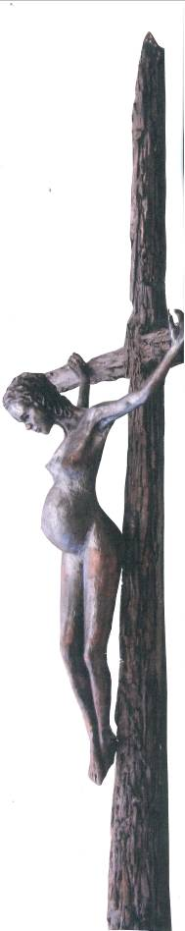
La escultura provocadora ’En el nombre de Dios’, obra del danés Jens Galschiot, ha sido escogida como símbolo de lucha en una campaña estrenada por grupos feministas nicaragüenses en lucha contra la muerte materna. El saldo fatal por la penalización del aborto terapéutico en el primer trimestre de 2007 llegó a 42 muertes, y los huérfanos suman 90.
Jens Galschiot estrenó su escultura de una adolescente embarazada crucificada en diciembre del 2006 como una llamada contra la cruzada contra contracepción y educación sexual orquestada por los fundamentalistas bíblicos, encabezados por el presidente Bush y el Papa.
Ahora el artista ha enviado su escultura a Nicaragua para apoyar una movilización de grupos feministas diciendo ‘!No!’ a la ‘epidemia silenciosa’. La iniciativa que envuelve a médicos, grupos en defensa de derechos humanos y universidades estrena en mayo una lucha contra la muerte materna. Es una defensa de las muchas mujeres embarazadas que mueren a causa de descuido, asistencia médica deficiente – y a causa de la prohibición total de aborto. Cada día la vida de 49 mujeres está puesta en peligro en Nicaragua debido a la ley contra aborto según la cual un médico arriesga 8 años de prisión si en un intento de salvar a la madre hace daño el embrión.
La cruce de 5 metros de altura con a una adolescente embarazada inició su gira por el país el 20 de mayo, funcionando de símbolo conspicuo de la campaña. Para reforzar el impacto las mujeres han producido centenares de copias pequeñas de la escultura que distribuyen a parlamentarios, magistrados y otras autoridades.
En una entrevista realizada Magali Quintana, miembra de las Católicas por el Derecho a Decidir nos expreso lo siguiente; “Esta escultura de Jens Galschiot, la escogimos como símbolo de la campaña porque además de reflejar la tragedia de las mujeres en nuestro país, cuestiona la simbología del poder masculino, ya que muestra la cara femenina de Dios, que es padre y madre a la misma vez”.
La campaña se inició el 17 de mayo con una conferencia de prensa y un plantón de mujeres ante la Corte Suprema. A la vez se llevó a cabo un bloqueo de una autopista. La Adolescente Embarazada se juntó a la campaña en la ciudad de Estelí. La escultura prosiguió a León, la segunda ciudad del país, donde era expuesta delante de la catedral. El 28 de mayo, día internacional contra la muerte materna, la escultura volverá a la capital para juntarse a un evento multitudinario.
La campaña contra la muerte materna puede contar con resistencia encarnizada no sólo de la potente Iglesia Católica del país apoyada de una alianza de comunidades evangélicas, sino también de prácticamente todas las fuerzas políticas. Sólo una pequeña fracción reformista de los Sandinistas considera que la vida de la madre tiene como mínimo la misma importancia como la vida del embrión.
En otra parte del mundo, en Londres, otro ejemplar de la escultura de Jens Galschiot ha sido repudiada por los organizadores del evento Tu Voz Contra la Pobreza el 2 de junio. El rechazo se fundamenta en el miedo de ofender a los fundamentalistas cristianos. Parece que a las feministas inglesas los derechos de la mujer no es un asunto tan apremiante que quieren arriesgar un enfrentamiento con círculos fundamentalistas.
Para más información: http://www.aidoh.dk/Nicaragua
Fotos de la campaña en Nicaragua: http://www.flickr.com/photos/22898994@N00/tags/abortoterapeutico
Sobre la exhibición in Londres: http://www.aidoh.dk/London
Más informes sobre la escultura: http://www.aidoh.dk/InTheNameOfGod

Muchísimas fotos de la escultura: http://www.aidoh.dk/?categoryID=215
Contacto al artista: Jens Galschiot – Banevaenget 22 – DK-5270 Odense N
Tel. +45 6618 4058 - Fax +45 6618 4158 - E-mail: aidoh@aidoh.dk - Internet: www.aidoh.dk

